1.3.4 循环语句
课时目标 1.理解给定的两种循环语句，并会应用.2.应用两种循环语句将具体问题程序化，搞清当型循环和直到型循环的联系和区别．
1．循环语句
循环语句与流程图中的________相对应，一般程序设计语言中都有________和________两种循环语句结构，分别对应于流程图中的直到型和当型循环结构．
2．两种循环语句的对比
名称 | 直到型 | 当型
格式 | Do  循环体  __________  __________ | While p  循环体  __________
功能 | 先执行一次______和________之间的循环体，再判断Until条件p是否符合，如果不符合，继续__________，然后再检查上述条件，如果条件仍不符合，再次__________，直到__________时为止．这时计算机不再执行循环体，跳出循环体执行________语句后面的语句. | 先判断条件的真假，如果________，则执行循环体，然后再检查上述条件，如果____________，再次执行循环体，这个过程反复进行，直到某一次____________为止，这时不再执行循环体，执行____________后面的语句
对应  流程  图 | 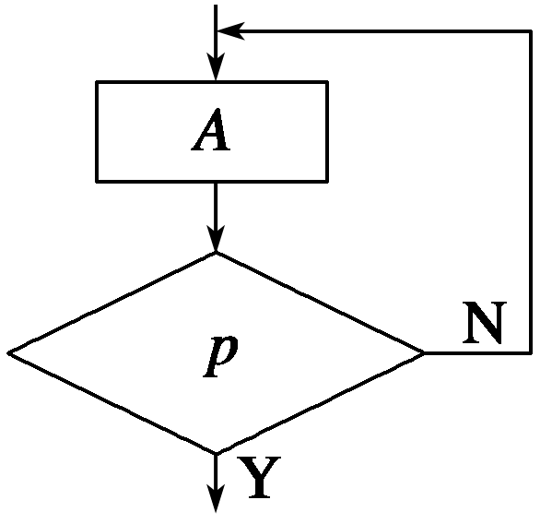 | 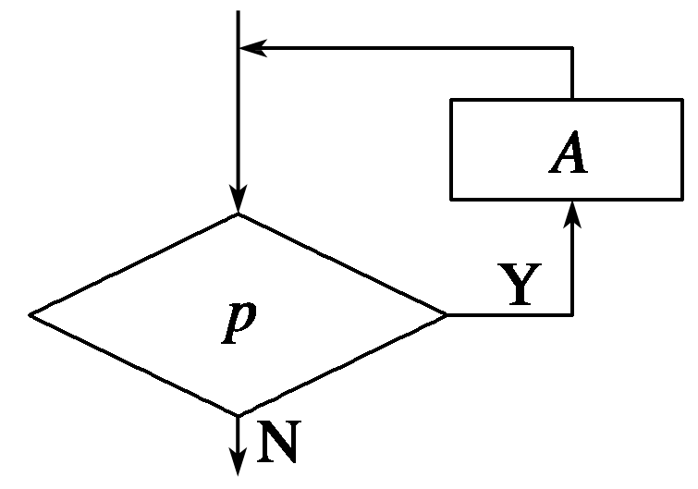
3.当循环的次数已经确定时用“____________”，其一般形式为For I From“初值”To“终值”Step“步长”
循环体
End For.
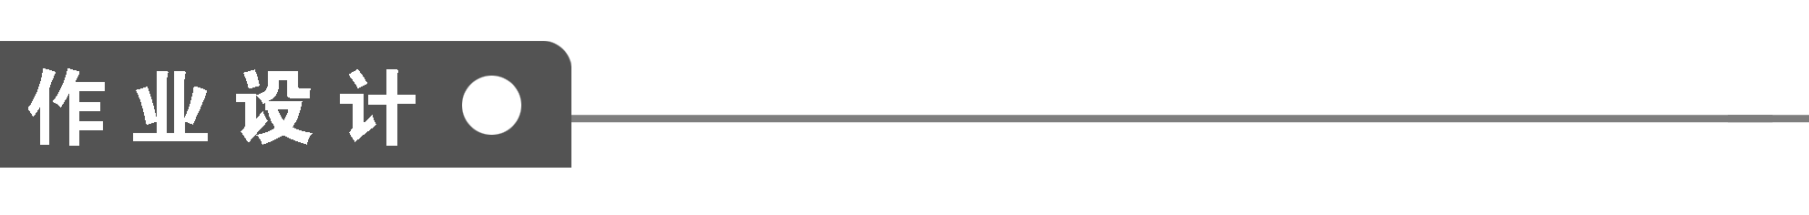
一、填空题
1．下列给出的四个框图，其中满足While语句格式的是________．
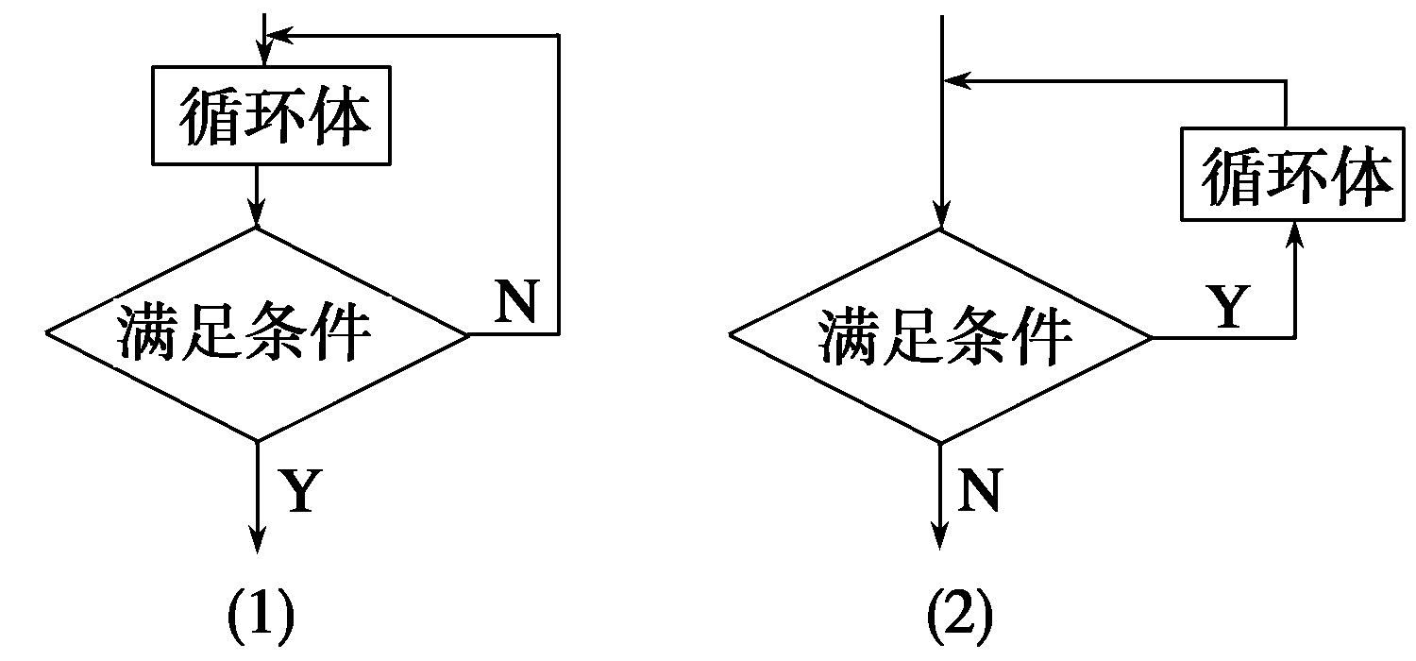
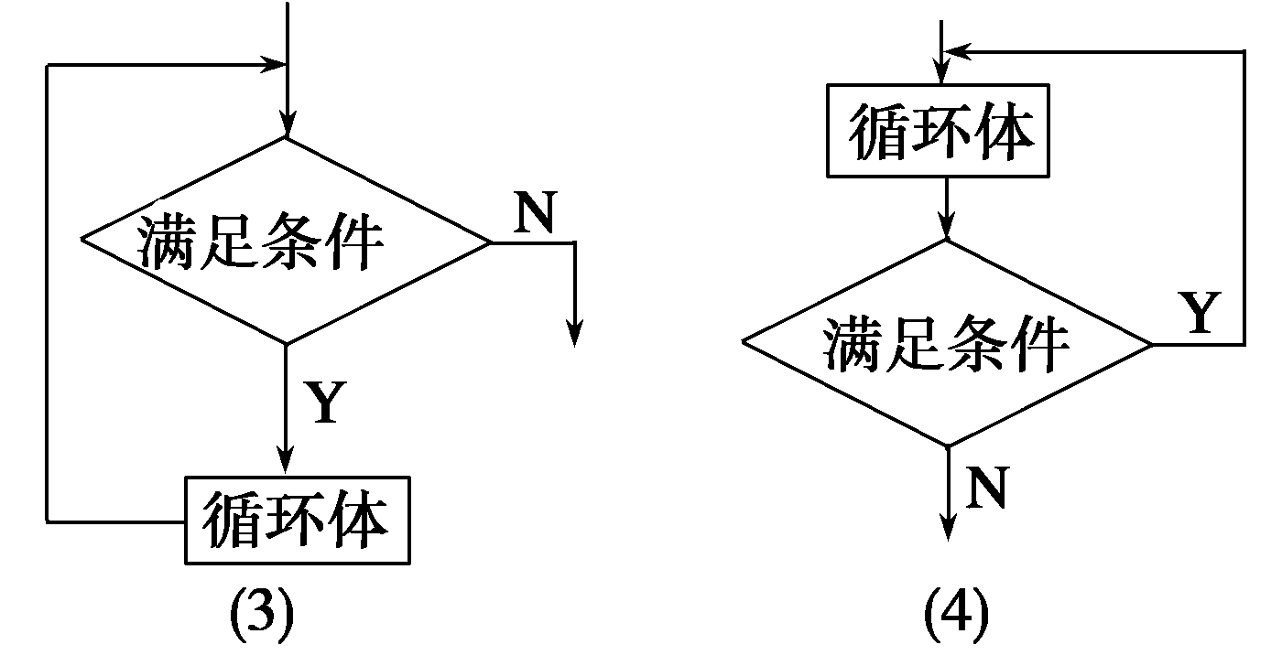
2．下列算法：
①求和$\frac{1}{12}$＋$\frac{1}{22}$＋$\frac{1}{32}$＋…＋$\frac{1}{1002}$；
②已知两个数求它们的商；
③已知函数定义在区间上，将区间十等分求端点及各分点处的函数值；
④已知三角形的一边长及此边上的高，求其面积．
其中可能要用到循环语句的是________．
3．下列伪代码中“Print I”执行的次数是________．
$\boxed{\begin{matrix}For I From 1 To 10 Step 3 \\ Print I \\ End For\end{matrix}}$
4．下面的伪代码执行后第3个输出的数是________．
$\boxed{\begin{matrix}i←1 \\ x←1 \\ Do \\ Print x \\ i←i＋1 \\ x←x＋1/2 \\ Until i>5 \\ End Do\end{matrix}}$
5．下边伪代码执行后输出的结果是________．
$\boxed{\begin{matrix}n←5 \\ S←0 \\ While S<15 \\ S←S＋n \\ n←n－1 \\ End While \\ Print n\end{matrix}}$
6．下面的伪代码执行后输出的s的值是________．
$\boxed{\begin{matrix}i←1 \\ While i<6 \\ i←i＋2 \\ s←2i＋1 \\ End While \\ Print s\end{matrix}}$
7．运行下面的伪代码，输出的值为__________．
$\boxed{\begin{matrix}S←0 \\ i←1 \\ While S<18 \\ S←S＋i \\ i←i＋1 \\ End While \\ Print i\end{matrix}}$
8．下面伪代码表示的算法是________．
$\boxed{\begin{matrix}n←1 \\ S←1 \\ While S≤5 000 \\ S←S×n \\ n←n＋1 \\ End While \\ Print n－1\end{matrix}}$ $\boxed{\begin{matrix}x←0 \\ Do \\ x←x＋1 \\ x←x2 \\ Until x>20 \\ End Do \\ Print x\end{matrix}}$
第8题图 第9题图
9．执行上面的伪代码，输出的结果是________．
二、解答题
10．用Until语句写一个伪代码，输出使1＋4＋7＋…＋i≥300成立的最小的正整数．

11．分别用当型和直到型循环语句写出一个伪代码，计算2×4×6×…×100的值．

能力提升
12．读伪代码：
甲： 乙：
$\boxed{\begin{matrix}i←1 \\ S←0 \\ While i≤1 000 \\ S←S＋i \\ i←i＋1 \\ End While \\ Print S\end{matrix}}$ $\boxed{\begin{matrix}i←1 000 \\ S←0 \\ Do \\ S←S＋i \\ i←i－1 \\ Until i<1 \\ Print S\end{matrix}}$
对甲、乙两伪代码和输出结果判断正确的是__________________________________．
①伪代码不同，结果不同；
②伪代码不同，结果相同；
③伪代码相同，结果不同；
④伪代码相同，结果相同．
13．设计算法求$\frac{1}{1×2}$＋$\frac{1}{2×3}$＋$\frac{1}{3×4}$＋…＋$\frac{1}{99×100}$的值，并画出流程图，并写出相应的伪代码．

1．当型循环与直到型循环的区别
(1)当型循环先测试后执行，直到型循环先执行后测试；
(2)在当型循环语句中，是当满足条件时执行循环体，而在直到型循环语句中，是当不满足条件时执行循环体；
(3)对同一算法来说，当型循环语句和直到型循环语句中的条件互为反条件．
2．应用循环语句编写伪代码要注意以下三点
(1)循环语句中的变量一般需要进行一定的初始化操作，也就是要设置一些变量的初始值．
(2)循环语句在循环的过程中需要有“结束”的语句，程序中最忌“死循环”．
(3)在循环中要改变循环条件的成立因素．
程序每执行一次循环体，循环条件中涉及到的变量就会发生改变，且在步步逼近跳出循环体的条件．
答案
知识梳理
1．循环结构 直到型 当型 2.Until p End Do End While Do Until 执行循环体 执行循环体 条件符合 Until 条件符合 条件仍符合 条件不符合 End While 3.For语句
作业设计
1．(2)(3)
解析 While语句的特点是“前测试”．
2．①③
3．4
解析 输出的结果为1,4,7,10共4个．
4．2
解析 该伪代码中关键是循环语句，
第一次输出的数是1，
第二次输出的数是x＝1＋$\frac{1}{2}$＝$\frac{3}{2}$，
第三次输出的数是x＝1＋$\frac{1}{2}$＋$\frac{1}{2}$＝2.
5．0
解析 由于5＋4＋3＋2＝14，这时仍满足条件“S<15”，∴n＝2－1＝1时，S＝14＋1＝15，当执行完循环体n＝1－1＝0后，再判断条件，此时不满足条件“S<15”，接着执行“Print n”．所以n＝0.
6．15
解析 当i＝3时，s＝7，当i＝5时，s＝11，此时仍满足条件“i<6”，因此再循环一次，
即i＝7时，s＝15，此时不满足“i<6”，所以执行“Print s”，即s＝15.
7．7
解析 由于循环体是先执行S＝S＋i，再执行i＝i＋1，然后进行判断，当S＝1＋2＋3＋4＋5＝15时，执行i＝5＋1＝6，这时15<18成立，再循环一次S＝15＋6＝21，i＝6＋1＝7，这时再判断21<18不成立，于是执行“Print i”，即i＝7.
8．求使1×2×3×…×n>5 000的n的最小正整数
9．25
x＝1，x＝1²→x＝1，x＝1²→x＝2，x＝2²→x＝5，x＝5²，∴x的值为25.
10．解
$\boxed{\begin{matrix}S←0 \\ i←1 \\ Do \\ S←S＋i \\ i←i＋3 \\ Until S≥300 \\ End Do \\ Print i－3\end{matrix}}$
11．解 (1)当型：
$\boxed{\begin{matrix}i←2 \\ A←1 \\ While i≤100 \\ A←A×i \\ i←i＋2 \\ End While \\ Print A\end{matrix}}$
(2)直到型：
$\boxed{\begin{matrix}i←2 \\ A←1 \\ Do \\ A←A×i \\ i←i＋2 \\ Until i>100 \\ End Do \\ Print A\end{matrix}}$
12．②
13．解 算法如下：
S1 S←0，i←1；
S2 若i≤99成立，则转S3；
否则，输出S，结束算法；
S3 S←S＋$\frac{1}{i(i＋1)}$；
S4 i←i＋1，转S2.
方法一 当型循环流程图： 伪代码如下：
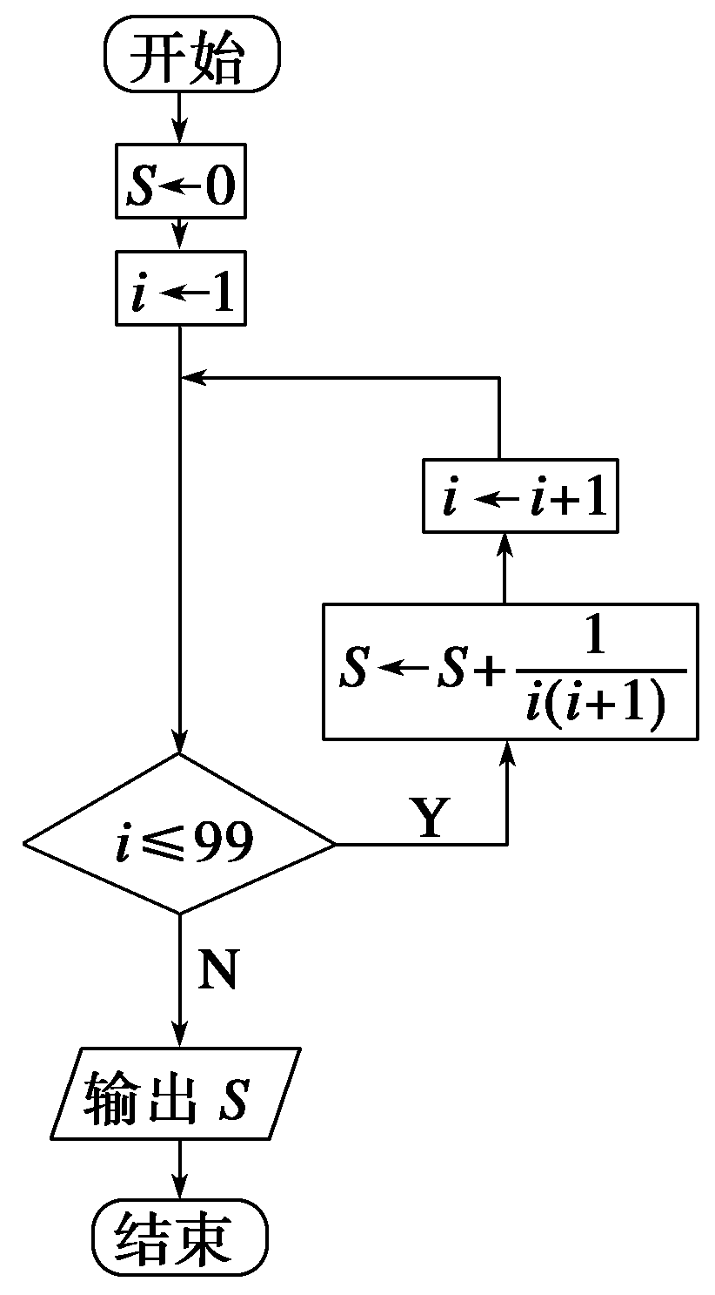 $\boxed{\begin{matrix}S←0 \\ i←0 \\ While i≤99 \\ S←S＋1/[i(i＋1)] \\ i←i＋1 \\ End While \\ Print S\end{matrix}}$
方法二 直到型循环流程图： 伪代码如下：
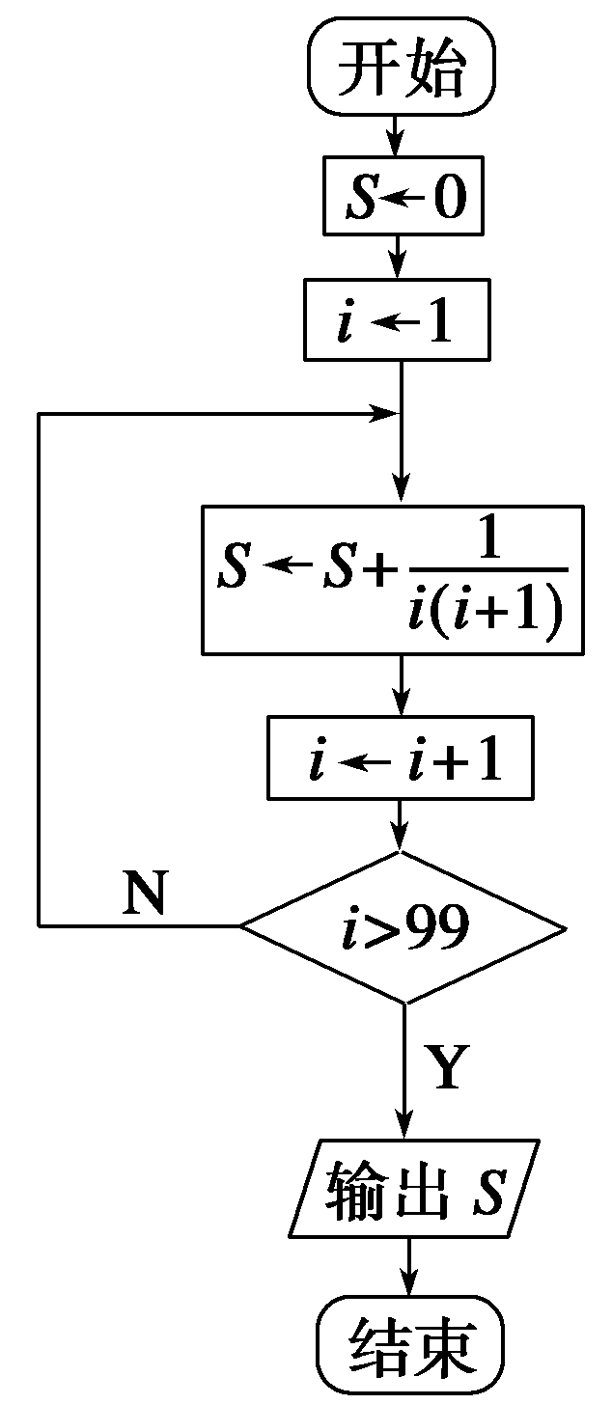 $\boxed{\begin{matrix}S←0 \\ i←0 \\ Do \\ S←S＋1/[i(i＋1)] \\ i←i＋1 \\ Until i>99 \\ End Do \\ Print S\end{matrix}}$

